新 书 推 荐

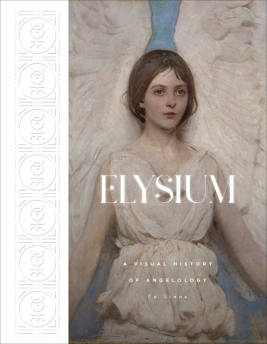
中文书名：《极乐世界：天使学的视觉艺术史》
英文书名：ELYSIUM: A Visual History of Angelology
作 者：Edward Simon
出 版 社：Cernunnos
代理公司：Abrams/ANA/Jessica
页 数：400页
出版时间：2023年10月
代理地区：中国大陆、台湾
审读资料：电子稿
类 型：艺术研究
亚马逊畅销书排名：
#423 in Christian Angelology & Demonology
#740 in Angels & Spirit Guides (Books)

内容简介：

《极乐世界：天使学的视觉艺术史》是学者爱德华·西蒙（Ed Simon）为The Millions撰写的一部精美图文综述，介绍了艺术、宗教和文学中的天使。

不可言喻、无形无质、不可捉摸——天使是犹太教、基督教和伊斯兰教中经久不衰的生物，而人类通过精神使者与神灵相接的体验几乎存在于任何宗教传统中。在大众文化中，天使往往被简化为最轻薄透明、感兴柔情、殷勤甜蜜的形象：长着翅膀的胖娃娃，穿着长袍、头戴光环、手持竖琴的守护者。相比之下，在圣经中，每当天上的唱诗班出现在先知或族长面前时，他们都会首先强调：“不要害怕！”因为这些超越凡尘的存在本身就令人敬畏。其实天使往往与我们想象的不同，但正是在这种超凡脱俗的相遇中，我们才能感受到他们的奇异存在。

《极乐世界：天使学的视觉艺术史》是继《魔窟：恶魔学的视觉艺术史》（Pandemonium: A Visual History of Demonology）之后的又一力作，介绍了不同世纪、不同文化背景下对天使等级制度的理解，以及西方神话中的天使形象，如天使长米迦勒（Michael）、加百列（Gabriel）和乌列尔（Uriel）。

营销亮点：

    - 经久不衰的话题：天使题材长盛不衰，近年来，对灵性、神秘和玄学的研究尤为流行。

    - 引人注目的艺术作品：几个世纪以来，从弗拉·安吉利科（Fra Angelico）到安迪·沃霍尔（Andy Warhol）等艺术家，天使和天使形象一直是高品质艺术作品的主题。

    - 德高望重的作者：西蒙拥有英语博士学位，是备受推崇的文学网站The Millions的作家。

作者简介：

爱德华·西蒙（Ed Simon）是文学网站The Millions的特约撰稿人，几乎为《纽约时报》（The New York Times）、《大西洋月刊》（The Atlantic）、《巴黎评论日报》（The Paris Review Daily）、《新共和》（The New Republic）和《华盛顿邮报》（The Washington Post）等所有美国主要文学刊物撰写过他独具特色、引人入胜的文化评论。西蒙拥有英语博士学位，是文艺复兴时期英国和美国早期文学和宗教方面的专家，他以通俗易懂的方式介绍复杂的主题，在编辑、评论家和读者中享有盛誉。2021年秋，Abrams发行了他的新书《魔窟：恶魔学的视觉艺术史》（Pandemonium: A Visual History of Demonology），自此，该书成为了大众读者了解这一主题的标准读物。

感谢您的阅读！
请将反馈信息发至：版权负责人
Email：Rights@nurnberg.com.cn
安德鲁·纳伯格联合国际有限公司北京代表处
北京市海淀区中关村大街甲59号中国人民大学文化大厦1705室, 邮编：100872
电话：010-82504106, 传真：010-82504200
公司网址：http://www.nurnberg.com.cn
书目下载：http://www.nurnberg.com.cn/booklist_zh/list.aspx
书讯浏览：http://www.nurnberg.com.cn/book/book.aspx
视频推荐：http://www.nurnberg.com.cn/video/video.aspx
豆瓣小站：http://site.douban.com/110577/
新浪微博：安德鲁纳伯格公司的微博_微博 (weibo.com)
微信订阅号：ANABJ2002

